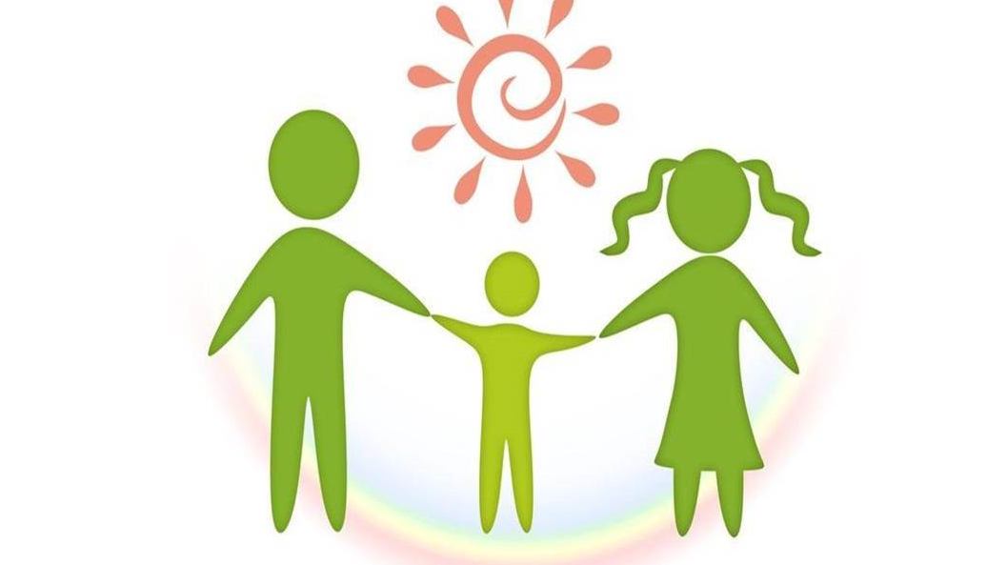
«Центра социальной помощи семье и детям Петроградского района»
В «Центре социальной помощи семье и детям Петроградского района" Вы можете получить консультацию и помощь по следующим вопросам:

- консультирование по социальным вопросам, связанным с государственной поддержкой семей с детьми в Санкт-Петербурге;
- консультации юриста по социально-правовым вопросам;
- предоставление возможности временного дневного и круглосуточного проживания детей школьного возраста без отрыва от образовательного процесса;
- профессиональная ориентация подростков и взрослых, психологические тренинги, консультации у детских психологов и семейные консультации;
- организация экскурсий, мастер-классов, выездов на природу.

Кроме того Центр оказывает срочные социальные услуги:
- консультирование по вопросам по вопросам социального обслуживания и социального сопровождения;
- обеспечение бесплатным набором продуктов;
- содействие в получении юридической помощи в целях защиты прав и законных интересов получателей социальных услуг;
- оказание консультационной психологической помощи, в том числе анонимно с использованием телефона доверия.
Специалисты ЦСПСиД также оказывают экстренную психологическую помощь по телефону 573-98-32
К нам обращаются:
• семьи с несовершеннолетними детьми, испытывающими трудности в вопросах воспитания и развития ребенка;
• подростки и молодежь, попавшие в трудную жизненную ситуацию;
• многодетные семьи;
• лица из числа детей-сирот и детей, оставшихся без попечения родителей, в возрасте от 18 до 23 лет;
• малообеспеченные семьи;
• неполные семьи;
• женщины и дети, подвергшиеся любым формам насилия.

Все услуги оказываются специалистами Центра бесплатно!
Адрес Центра: Санкт-Петербург, ул. Гатчинская, д. 35, лит. А
Центр работает с понедельника по пятницу с 09:00 до 18:00
Телефоны Центра: 573-98-31, 572-98-21

